**№ 14 19.03.2025 г.**

**Совместный печатный орган администрации и Совета депутатов Орловского сельсовета Убинского района новосибирской области (выходит бесплатно)**

# Подписывайтесь на телеграмм-канал прокуратуры Новосибирской области

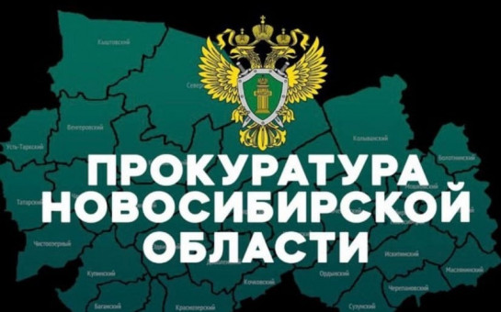

С целью обеспечить принцип гласности, установленный Федеральным законом от 17.01.1992 №2202-1 «О прокуратуре Российской Федерации», для информирования граждан о результатах надзорной деятельности, повышения правовой грамотности населения, разъяснения актуальных проблем правоприменения и информирования об изменениях законодательства,  прокуратурой Новосибирской области в мессенджере «Телеграмм» создан официальный канал: <http://t.me/+R9pritKadFs0OWJi> .

ВЕСТНИК ОРЛОВСКОГО СЕЛЬСОВЕТА Председатель Учредитель администрация

Адрес: 632541, с. Орловское, ул. Центральная, д.30 редакционного совета Орловского сельсовета

Тел. 42-242 Мярц А.С. Тираж 5